Resource: unfoldingWord® Open Bible Stories
unfoldingWord® Open Bible Stories © 2022 unfoldingWord. Released under CC BY-SA 4.0 license. unfoldingWord® Open Bible Stories has been adapted in the following languages: Tok Pisin, Arabic (عربي), French (Français), Hindi (हिंदी), Indonesian (Bahasa Indonesia), Portuguese (Português), Russian (Русский), Spanish (Español), Swahili (Kiswahili), and Simplified Chinese (简体中文) from unfoldingWord® Open Bible Stories © 2022 unfoldingWord. Released under CC BY-SA 4.0 license by Mission Mutual

unfoldingWord® Open Bible Stories

31. यीशु का पानी पर चलना
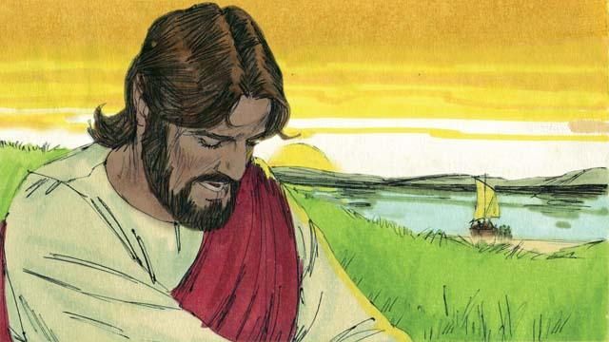
पाँच हजार लोगों को भोजन करवाने के बाद, यीशु ने अपने चेलों से नाव में जाने के लिए कहा। उसने उनको झील के दूसरी तरफ चले जाने के लिए कहा जबकि वह थोड़े समय के लिए वहीं ठहर गया। अतः चेले चले गए और यीशु ने भीड़ को विदा किया कि वे अपने घर जाएँ। इसके बाद, यीशु प्रार्थना करने के लिए एक पर्वत पर चला गया। वहाँ वह अकेला था, और उसने देर रात तक प्रार्थना की।
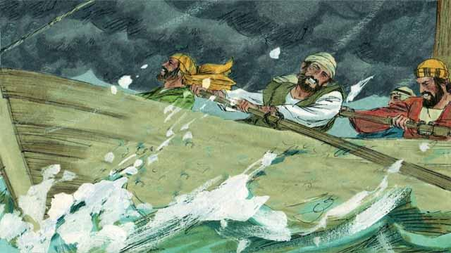
उस समय, चेले अपनी नाव को खेते हुए जा रहे थे, परन्तु हवा उनके विरुद्ध बड़ी जोर से बह रही थी। बहुत रात हो जाने पर भी वे केवल झील के बीच में ही पहुँचे थे।

उस समय यीशु ने प्रार्थना करना समाप्त किया और अपने चेलों के पास वापिस जाना आरम्भ किया। वह नाव की तरफ जाने के लिए पानी के ऊपर चलने लगा।
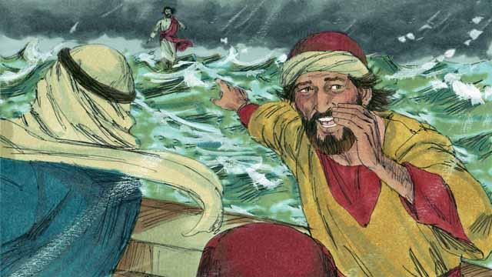
तब चेलों ने उसे देखा। वे बहुत डर गए क्योंकि उन्होंने सोचा था कि वह कोई भूत है। यीशु जानता था कि वे डर गए थे, इसलिए उसने उनको आवाज देकर कहा, "डरो मत, यह मैं हूँ!"
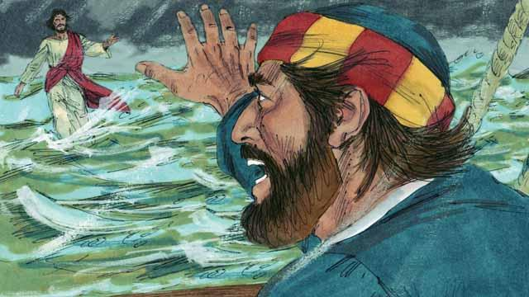
तब पतरस ने यीशु से कहा, "हे प्रभु, यदि यह तू है तो मुझे पानी पर चल कर तेरे पास आने का आदेश दे।" यीशु ने पतरस से कहा, "आ!"
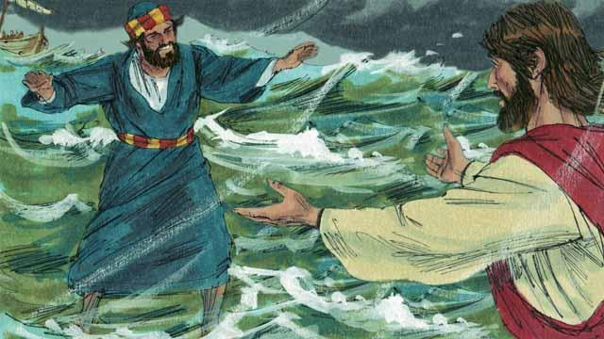
अतः पतरस नाव से उतर गया और यीशु के पास जाने के लिए पानी की सतह पर चलना आरम्भ किया। परन्तु थोड़ी दूर जाकर, उसने अपनी आँखों को यीशु से फेर लिया और लहरों को देखना और तेज हवा को महसूस करना आरम्भ कर दिया।
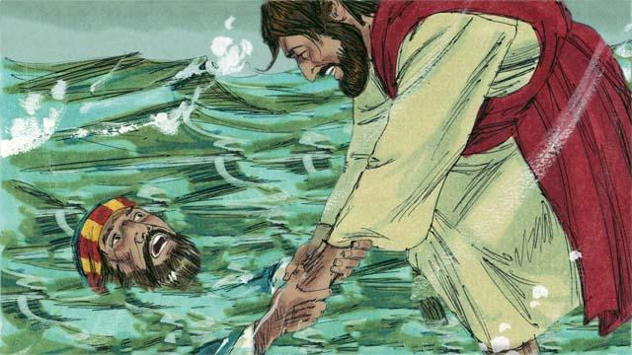
तब पतरस डर गया और पानी में डूबने लगा। वह चिल्लाया, "हे प्रभु, मुझे बचा!" यीशु ने उसी समय हाथ बढ़ा कर उसे पकड़ लिया। तब उसने पतरस से कहा, "तेरा विश्वास बहुत कम है! तुझे सुरक्षित रखने के लिए तूने मुझ पर भरोसा क्यों नहीं किया?"
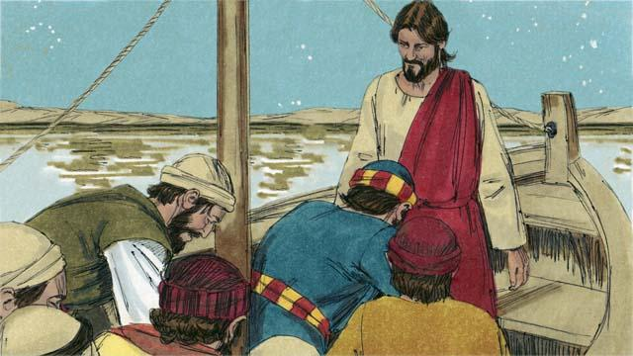
तब यीशु और पतरस नाव पर चढ़ गए, और तुरन्त हवा का बहना बंद हो गया। पानी शान्त हो गया। चेलों ने चकित होकर यीशु के आगे घुटने टेक दिए। उन्होंने उसकी आराधना की और उससे कहा, "सचमुच तू परमेश्वर का पुत्र है।"
मत्ती अध्याय 14:22–33; मरकुस 6:45–52; यूहन्ना 6:16–21 से एक बाइबल की कहानी

